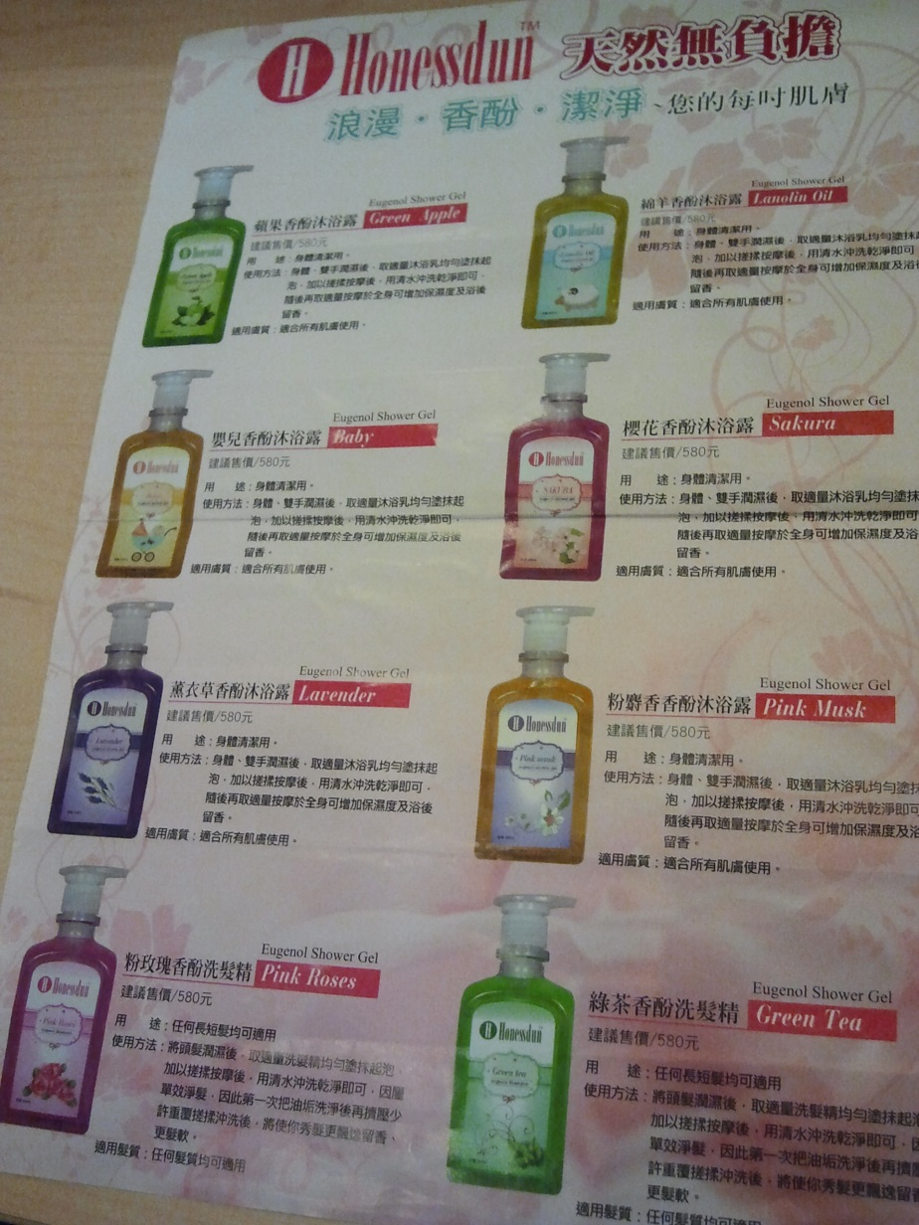

Slogan：讓妳的肌膚「酚」子充滿天然香，妳最浪漫的選擇。Honessdun。

黃金離子傳說是西方埃及豔后和東方慈禧太后兩大名女子的駐顏秘方，它可以有效地抗氧化，並且擁有均勻且持久地提亮膚色和保濕肌膚，對於現代女性而言，更是一種美容聖品。難怪，古今中外，女子莫不以黃金離子作為保持青春容貌的首選。
肌膚的保養層次做足後，更添加香酚和艾草萃取液，讓肌膚能同時擁有魅人的香氣和自然的清新。黃金離子是女人保有青春的秘密武器，Honessdun更是女人夢寐以求的美容極品。

